Tên: Lê Văn Tâm

Lớp: D22CQDK01-N

Msv: N22DCDK082

Kiểm Tra Cấu Trúc Dử Liệu Ngày 18/02/2025

## Bài 1:

Code:

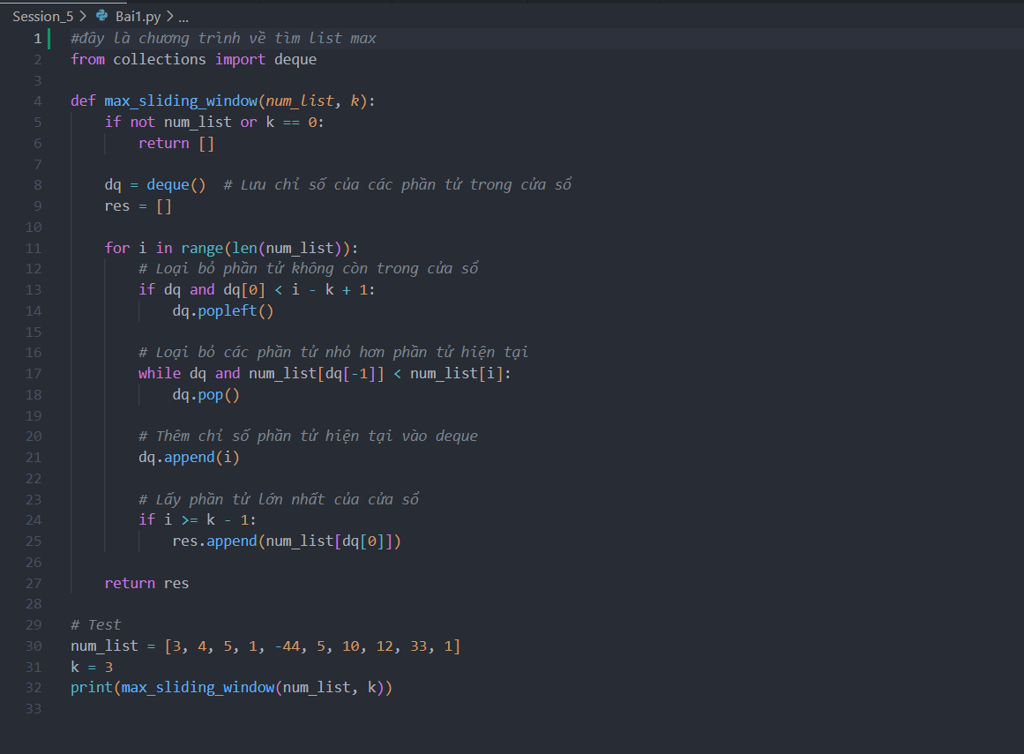

Kết Quả:

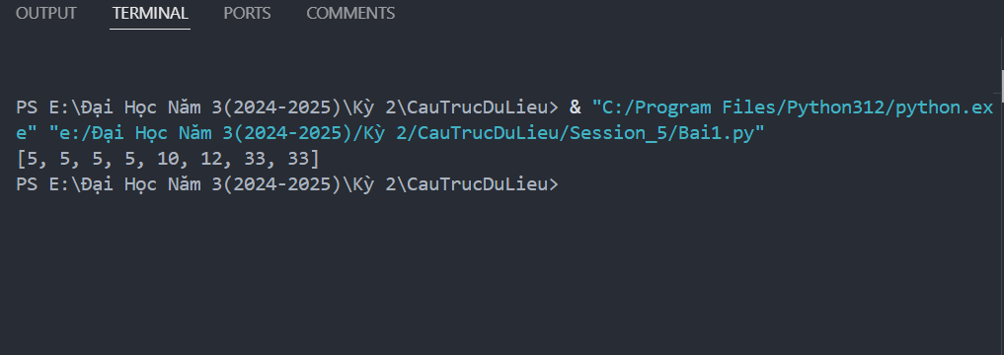

## Bài 2:

Code:

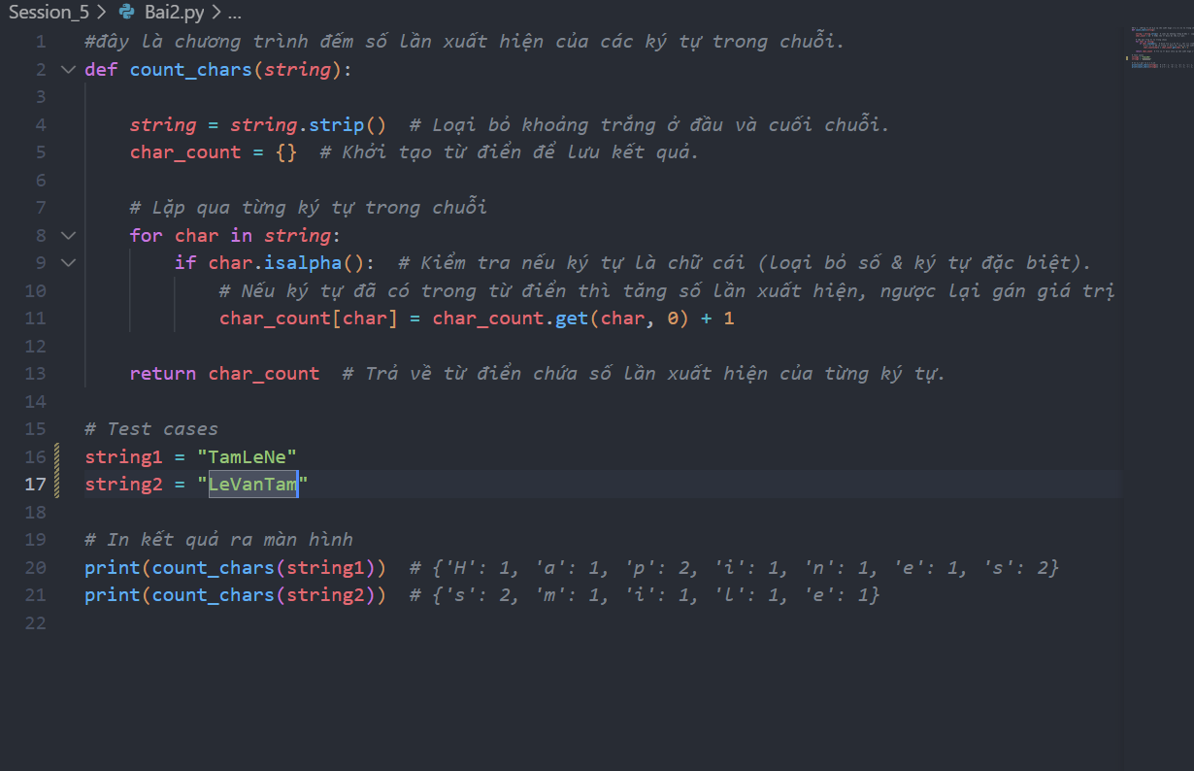

Kết Quả:

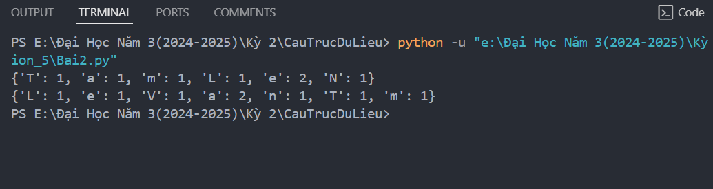

## Bài 3:

Code:

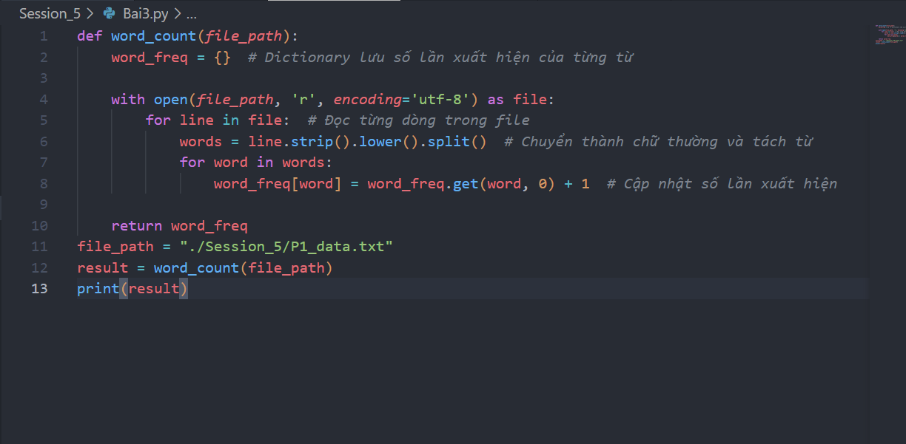

Kết Quả:

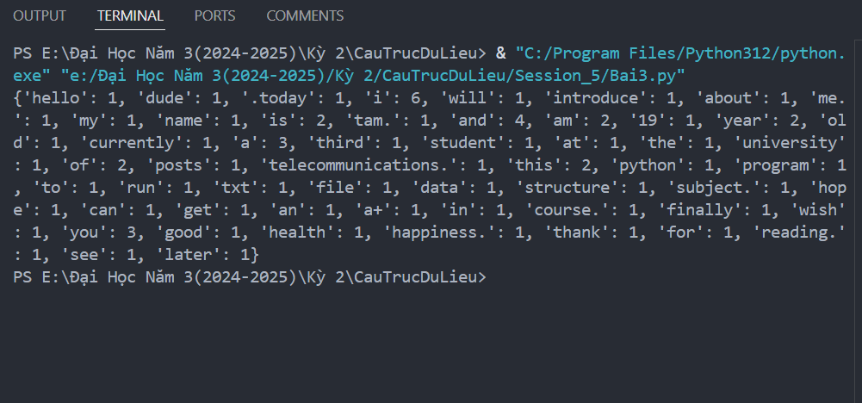

File Txt:

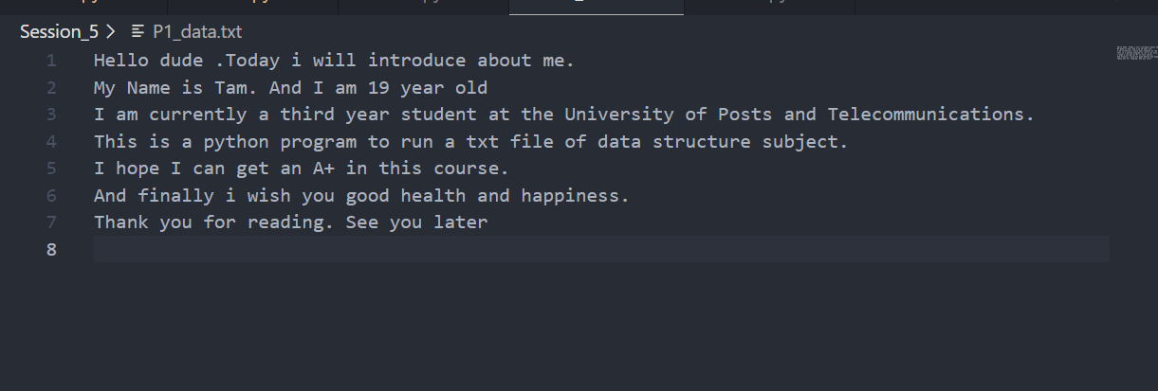

## Bài 4:

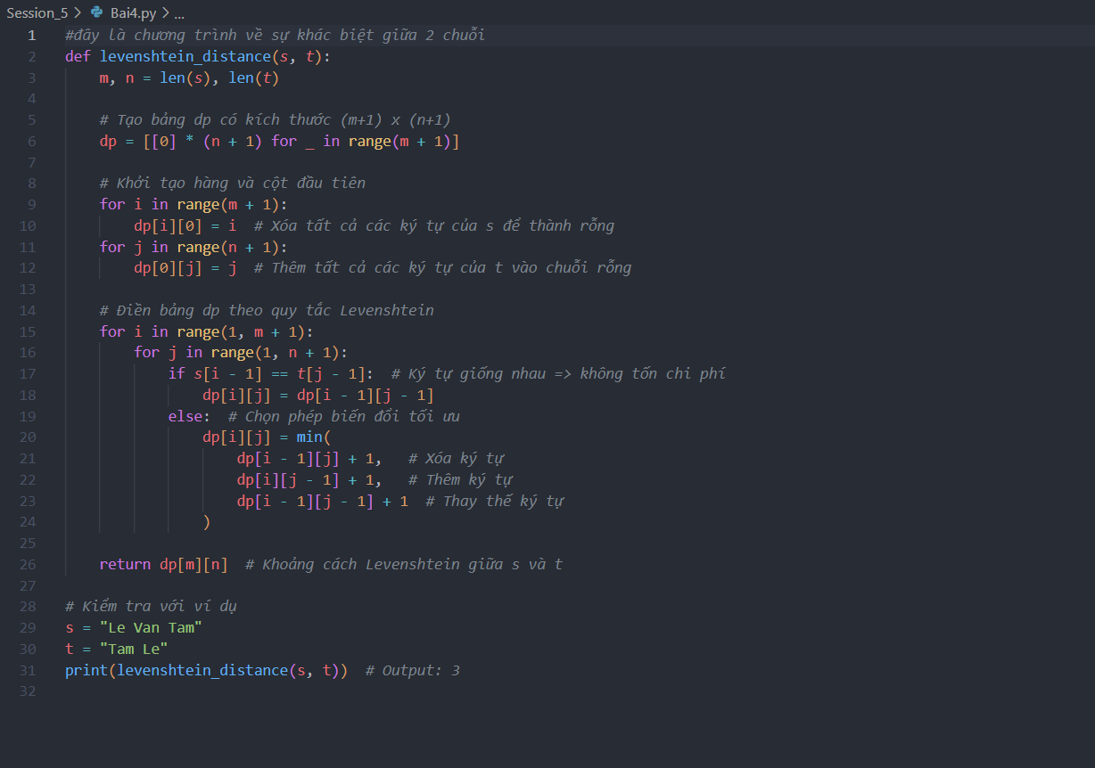

Kết Quả:

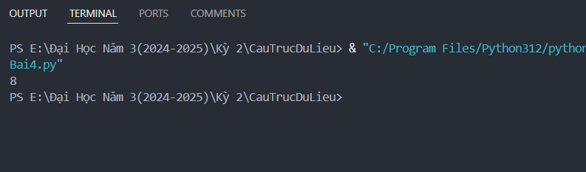

## LinkGitHub:

<https://github.com/tamle29092004/CauTrucDuLieu/tree/master/Session_5>